Спецификация на готовый продукт №
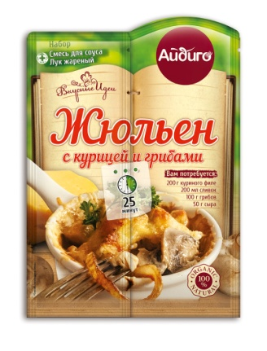 |  | Предприятие-изготовитель: ООО «Айдиго», Россия, г. Березовский, Режевской тракт, 15 км, уч. № 4  Наименование продукции: Жюльен с курицей и грибами  Вид потребительской тары: термосвариваемые пакеты из полимерных материалов, шоу-бокс, гофра-короб  Масса нетто потребительской единицы: пакет № 1 – 30 г  пакет № 2 – 10 г
Показатели качества | Значение по НД |  |  | Фактическое значение | НД, регламентирующая методы испытаний
Органолептические показатели: | Хорошо сыпучая, равномерно перемешанная масса из кусочков овощей, трав, семян и пищевкусовых добавок. Цвет, вкус и аромат - свойственные входящим компонентам. |  |  | Соответствует | ГОСТ 28875-90
НД на продукцию: СТО 52303135-006-2012
Состав:
Пакет № 1: сливки сухие на растительной основе (сироп кукурузный, пальмовое масло, натуральный белок (казеинат натрия), натуральный эмульгатор Е 471), шампиньоны молотые, соль морская, крахмал картофельный, лук репчатый, мука пшеничная в/с, жир растительный, мускатный орех, дрожжевой экстракт, натуральный ароматизатор «грибы».
Пакет № 2: лук, растительное масло, пшеничная мука в/с, соль пищевая.
Пищевая ценность:
Пакет № 1  белки: 6,5 г; жиры: 17 г; углеводы: 48 г.  Энергетическая ценность: 360 ккал / 1510 кДж |  |  | Пакет № 2  белки: 47 г; жиры: 3 г; углеводы: 47 г.  Энергетическая ценность: 270 ккал / 1140 кДж
Условия хранения:
- хранить в сухих чистых помещениях, при температуре не выше 20 ®С и относительной влажности воздуха не более 75 %
- срок хранения 18 месяцев с момента выработки
Способ применения: для приготовления блюда «Жюльен с курицей и грибами» согласно рецепту на упаковке.
Ограничения по использованию: -
Содержание аллергенов: содержит пшеничную муку и молочный белок - казеинат натрия
Микробиологические показатели и показатели безопасности: соответствуют ТР ТС 021/2011
Специалист по качеству:

